**全瑞典最受欢迎的饮食保健教练**

**约翰内斯·库尔伯格（Johannes Cullberg）**

**作者简介：**

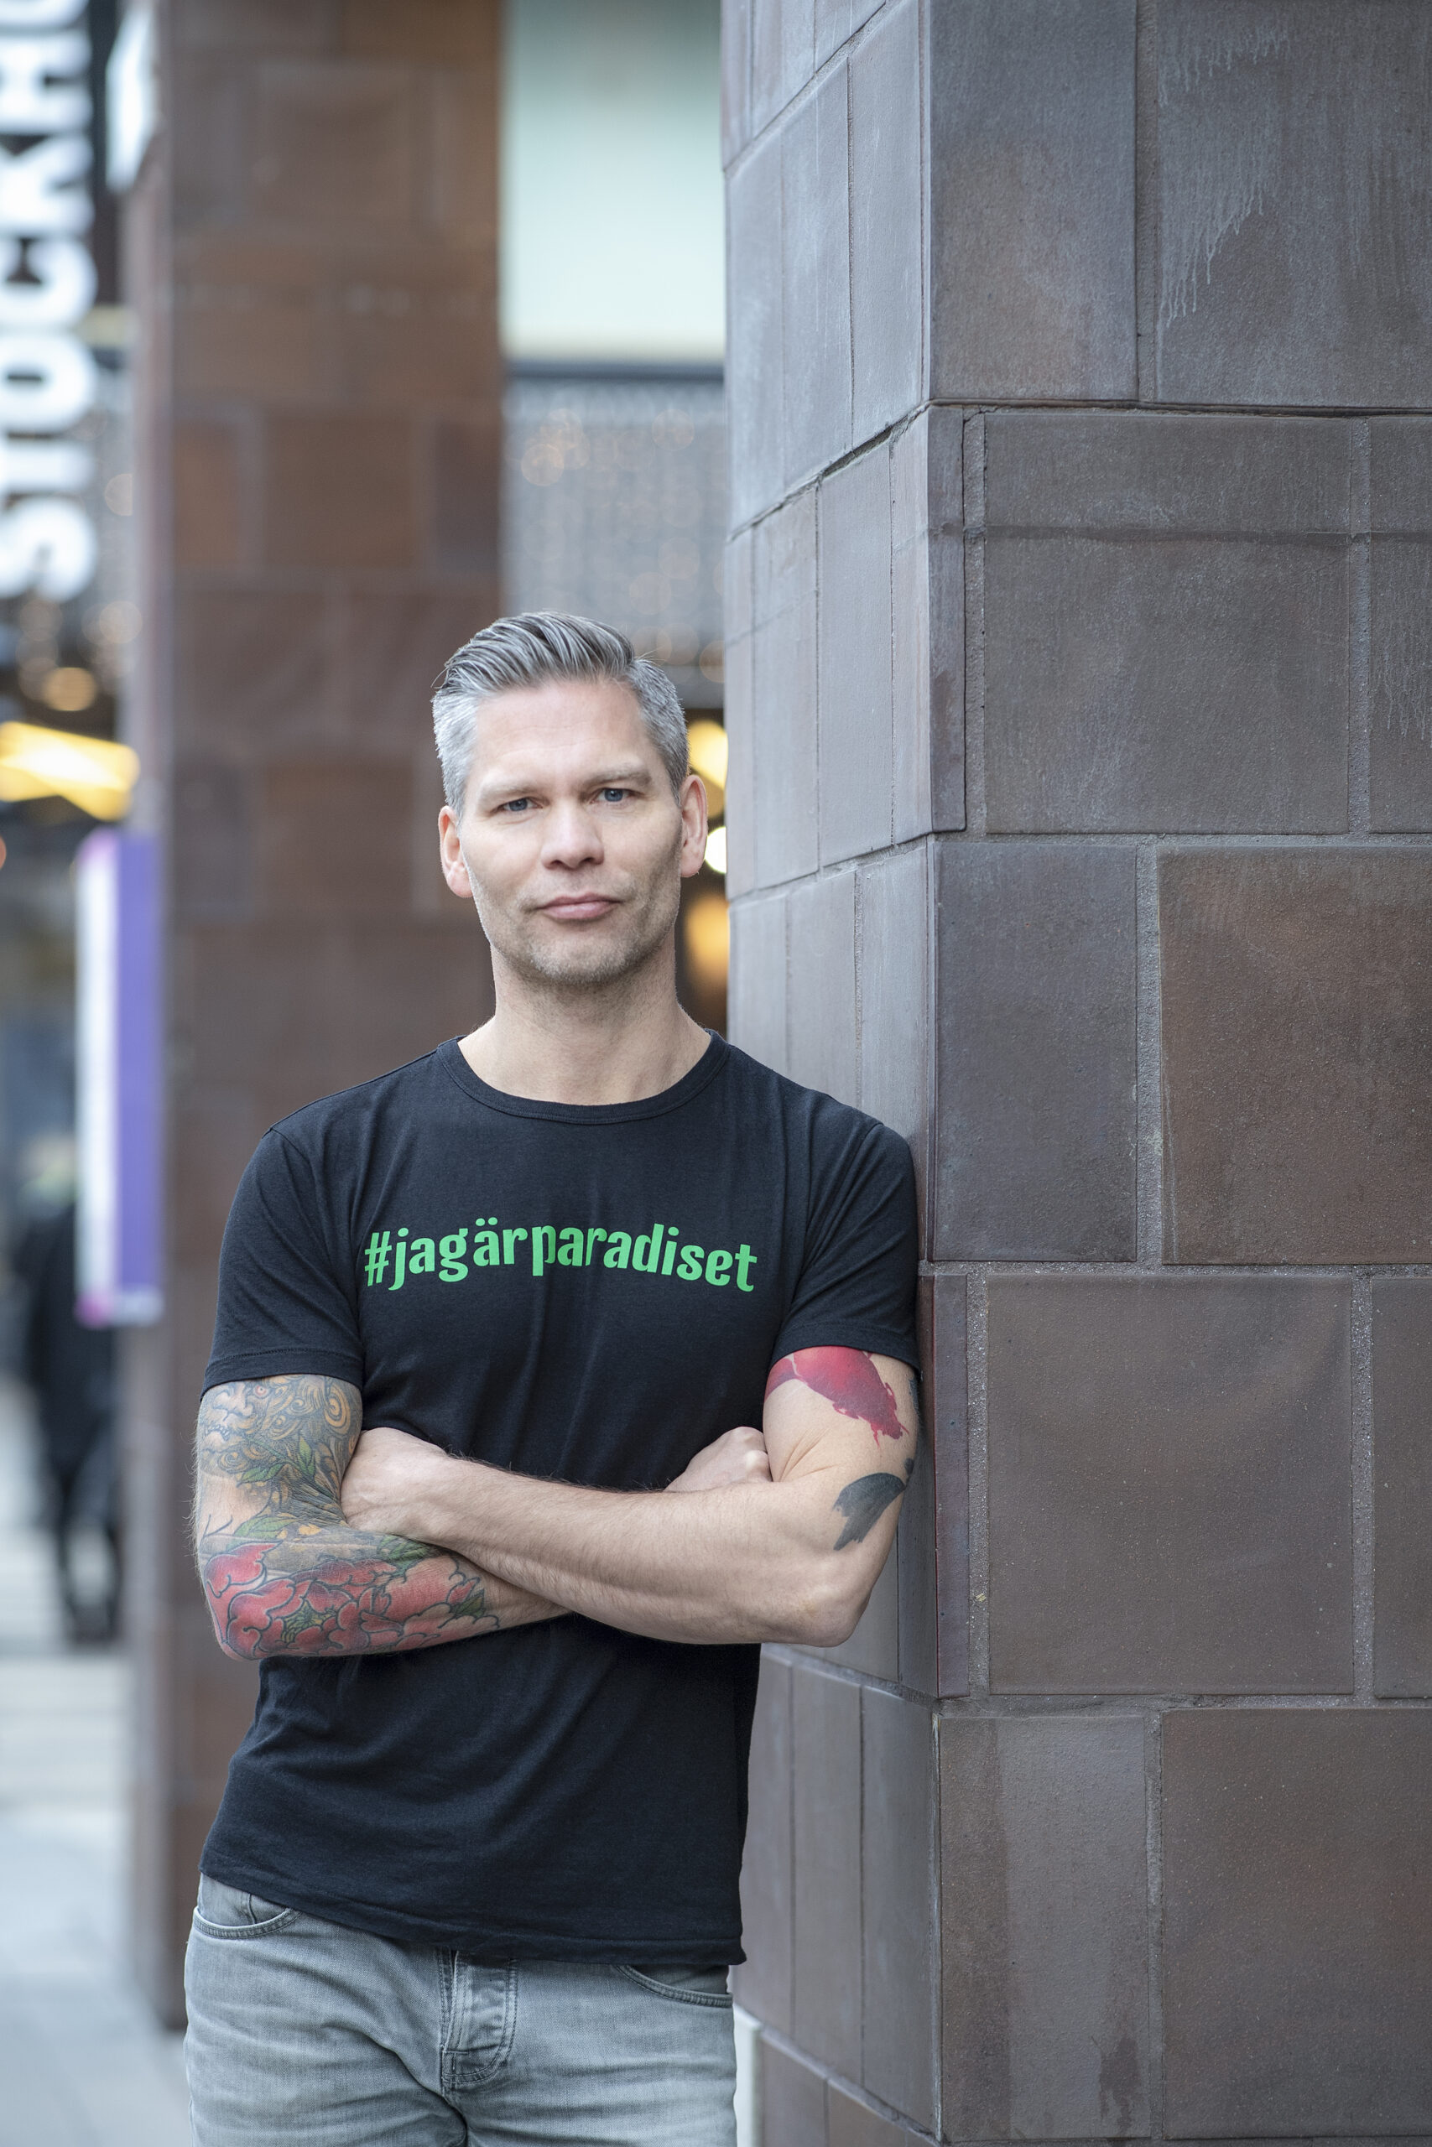**约翰内斯·库尔伯格（Johannes Cullberg）**是一名注册营养师与健康教练，也是一名连续创业者。作为连锁食品品牌Paradiset的创始人，他经营着全瑞典最受欢迎的饮食与健康Instagram账号之一。二十多年来，约翰内斯在国际食品和健康行业始终处于领军地位，对该行业有着独到的见解。他热衷于通过简单的方式解释复杂的问题，以帮助人们改善健康状况。

点击下方链接，观看作者视频：

<https://www.youtube.com/watch?v=VjoX68ZJqHc>

点击下方链接，了解作者更多信息：

<http://enbergagency.se/johannes-cullberg/>

**主要作品：**

非小说：

**《12周，带你重获健康之力》（*Reclaim Power of Your Health in 12 Weeks*）**，2024

**《30天，带你重获食物之力》（*Reclaim Power of Your Food in 30 Days*）**，2023

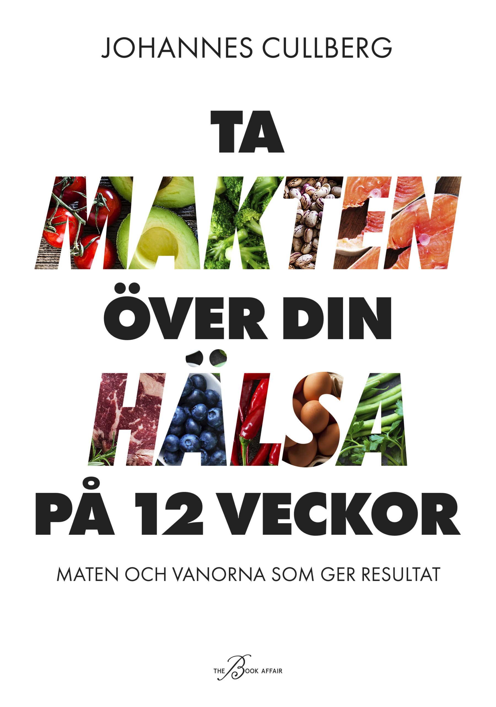**中文书名：《12周，带你重获健康之力》**

**英文书名：****RECLAIM POWER OF YOUR HEALTH IN 12 WEEKS**

**瑞典书名：TA MAKTEN ÖVER DIN HÄLSA PÅ 12 VECKOR**

**作 者：Johannes Cullberg**

**出 版 社：The Book Affair**

**代理公司：Enberg/ANA/Conor**

**页 数：199页**

**出版时间：2023年8月**

**代理地区：中国大陆、台湾**

**审读资料：瑞典文电子稿、英文样章**

**类 型：保健**

**·入围2023年瑞典Adlibris Awards最佳非虚构图书奖**

**内容简介：**

如今，无论是在瑞典还是在全球，不健康的人都比健康的人要多得多。瑞典有一半以上的人口超重；由不良生活习惯引发的疾病，如心血管疾病、高血压和Ⅱ型糖尿病的发病率也达到历史新高；心理疾病的情况同样不容乐观。我们看不到任何向好的势头。

怎么会这样？是我们突然变得懒惰虚弱了，还是某种全球性疾病在蔓延？都不是，只是在短短几十年间，我们的生活方式发生了翻天覆地的改变，我们的健康情况也随之逐渐失控。

人类的大脑在过去4万年间并没有发生明显的进化。大型食品生产商利用这一点，设计出完全符合我们进化弱点的产品。这样一来，以我们的健康为代价，廉价、高热量、低营养的假冒伪劣食品就能实现销量最大化。

因此，在为时已晚之前，是时候重新掌控自己的健康了！作为一本实用手册，本书以周为单位，清晰地列出必做事项，帮助读者采取全面的方法，开启一段持续终生的健康之旅。在书中，作者约翰内斯分享了自己在过往健康工作中的许多错误和教训，以及多年来在与成千上万客户的合作中积累的经验，了解这些信息有助于我们重获健康。

这并非权宜之计。本书绝不是一本严格、枯燥的减肥食谱，也不是一本为精英运动员提供高阶练习的训练指南，而是一本鼓舞人心的健康图书，适合那些想长期吃得健康、活得健康的人。

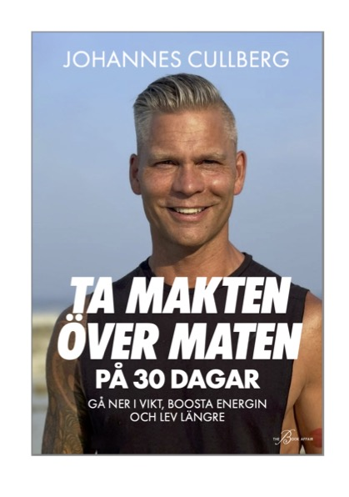**中文书名：《30天，带你重获食物之力》**

**英文书名：****RECLAIM POWER OF YOUR FOOD IN 30 DAYS**

**瑞典书名：****TA MAKTEN ÖVER MATEN PÅ 30 DAGAR**

**作 者：Johannes Cullberg**

**出 版 社：The Book Affair**

**代理公司：Enberg/ANA/Conor**

**页 数：200页**

**出版时间：2024年11月**

**代理地区：中国大陆、台湾**

**审读资料：瑞典文电子稿、英文样章**

**类 型：保健**

**内容简介：**

通过这个为期30天的计划，你将发现用真正的食物取代超加工食品对健康的益处，从而达到减肥瘦身、消除对食物的欲望和延年益寿的目的。在本书中，健康专家、畅销书作家约翰内斯·库尔伯格（Johannes Cullberg）分享了他作为一名健康教练，在全球食品行业从业20多年来积累的经验和教训。

通过本书，你将了解到：为什么我们的不安全感能够创造巨大的利润？为什么超加工食品会逐渐占据你的菜篮子和脑海，并最终影响你的健康？

本书是一本实用指南，将为你提供知识和灵感，帮助你遵循天性，以自然的方式进食，从而在短短30天内开始重获健康。在斯堪的纳维亚半岛，这一理念已经得到数千人的验证。

**感谢您的阅读！**

**请将反馈信息发至：版权负责人**

**Email**：[**Rights@nurnberg.com.cn**](mailto:Rights@nurnberg.com.cn)

安德鲁·纳伯格联合国际有限公司北京代表处

北京市海淀区中关村大街甲59号中国人民大学文化大厦1705室, 邮编：100872

电话：010-82504106, 传真：010-82504200

公司网址：[http://www.nurnberg.com.cn](http://www.nurnberg.com.cn/)

书目下载：<http://www.nurnberg.com.cn/booklist_zh/list.aspx>

书讯浏览：<http://www.nurnberg.com.cn/book/book.aspx>

视频推荐：<http://www.nurnberg.com.cn/video/video.aspx>

豆瓣小站：<http://site.douban.com/110577/>

新浪微博：[安德鲁纳伯格公司的微博_微博 (weibo.com)](https://weibo.com/1877653117/profile?topnav=1&wvr=6)

微信订阅号：ANABJ2002

